Утверждено постановлением Администрации Тутаевского муниципального района от 28.08.2025 № 731-п

ПРОЕКТ МЕЖЕВАНИЯ ТЕРРИТОРИИ

земельных участков с кадастровыми номерами 76:15:020301:54, 76:21:020301:414, расположенных по адресам: Ярославская область, Тутаевский район, Артемьевское сельское поселение, деревня Рыково, з/у 16, деревня Рыково

Заказчик: Бухмарева Е.М.

Директор ООО «Фаза» К. А. Фомин

2025 г.

Содержание

№ п/п | Разделы проекта межевания | Номера листов
1 | 2 | 3
 | Введение
1 | Основная часть
1.1 | Формирование, наименование, основные характеристики и назначение планируемых земельных участков
1.2 | Исходные данные для подготовки проекта межевания
1.3 | Перечень и сведения об образуемых земельных участках, в том числе возможные способы их образования
1.4 | Координаты поворотных точек границ образуемых земельных участков
1.5 | Заключение о соответствии разработанной документации требованиям законодательства о градостроительной деятельности
1.6 | Схема земельного участка согласно Генеральному плану Артемьевского сельского поселения ТМР ЯО
1.7 | Схема земельного участка согласно Правилам землепользования и застройки Артемьевского сельского поселения ТМР ЯО
2 | Графическая часть
2.1 | Чертеж межевания территории на КПТ
2.2 | Чертеж межевания территории на растровой подложке
3 | Материалы по обоснованию
3.1 | Чертеж материалов по обоснованию проекта межевания территории

Введение
Проект межевания территории земельных участков с кадастровыми номерами 76:15:020301:54, 76:21:020301:414, расположенных по адресам: Ярославская область, Тутаевский район, Артемьевское сельское поселение, деревня Рыково, з/у 16, деревня Рыково, и прилегающих земель неразграниченной государственной собственности разработан в виде отдельного документа в соответствии с Постановлениями Администрации Тутаевского муниципального района № 522-п от 18.06.2025 г..

Нормативно-правовая база разработки градостроительной документации:
- "Градостроительный кодекс Российской Федерации" от 29.12.2004 N 190-ФЗ (ред. от 26.12.2024) (с изм. и доп., вступ. в силу с 01.03.2025);
- "Земельный кодекс Российской Федерации" от 25.10.2001 N 136-ФЗ (ред. от 20.03.2025) (с изм. и доп., вступ. в силу с 27.06.2025);
- Федеральный закон «О кадастровой деятельности» № 221-ФЗ от 24.07.2007 г.;
- Генеральный план Артемьевского сельского поселения Тутаевского муниципального района Ярославской области, утвержденный Решением Муниципального совета городского поселения Тутаев № 152 от 15.12.2022 г.;
- Правила землепользования и застройки Артемьевского сельского поселения Тутаевского муниципального района Ярославской области, утвержденные Решением Муниципального совета городского поселения Тутаев (посл. ред.
№41 от 11.06.2025 г.);
- СП 42.13330.2016. «Свод правил. Градостроительство. Планировка и застройка городских и сельских поселений. Актуализированная редакция СНиП 2.07.01- 89*» утвержденный Приказом Минстроя России № 1034/пр от 30.12.2016 г.;
- Требования государственных стандартов, соответствующих норм, правил и иных документов;
- Иные законодательные акты Российской Федерации, Ярославской области, Тутаевского муниципального района в сфере градостроительного планирования.

Состав и содержание Проекта соответствуют статье 43 Градостроительного кодекса Российской Федерации и Техническому заданию на проектирование.
К задачам проекта межевания территории относятся определение местоположения границ образуемых земельных участков.

Основная часть

Формирование, наименование, основные характеристики и назначение планируемых земельных участков
Межевание территории осуществляется в границах кадастрового квартала
76:15:020301 в системе координат – МСК-76, 1 зона.
В результате проекта межевания территории образованы два земельных участка путем перераспределения земельных участков с кадастровыми номерами 76:15:020301:54, 76:15:020301:414 и прилегающих земель неразграниченной государственной собственности.
Согласно «Правилам землепользования и застройки Артемьевского сельского поселения Тутаевского муниципального района Ярославской области» и «Генеральному плану Артемьевского сельского поселения Тутаевского муниципального района Ярославской области» участки расположены в зоне застройки индивидуальными жилыми домами (Ж-1) и зоне транспортной инфраструктуры (Т), а после перераспределения границ, образованные участки попадут в несколько зон, что противоречит законодательству. Поэтому для них данным проектом межевания территории предлагается внести изменения в Правила землепользования и застройки Артемьевского сельского поселения согласно таблице:

Номер земельного участка | Функциональная зона | Территориальная зона | Площадь участка, м2 | Вид  разрешенного использования
:ЗУ1 | Зона застройки индивидуальными  жилыми домами | Зона застройки Индивидуальными  жилыми домами (Ж-1) | 2 400 | Для ведения личного  подсобного хозяйства (приусадебный земельный  участок) (2.2)
:ЗУ2 | Зона транспортной инфраструктуры | Зона транспортной инфраструктуры (Т) | 31 924 | Земельные участки  (территории) общего пользования (12.0)

Границы существующих земель земельных участков при разработке проекта межевания изменяются в соответствии с проектом.
Образуемые земельные участки имеет непосредственный доступ к земельным участкам территории общего пользования: 76:15:000000:522.

Исходные данные для подготовки проекта межевания

№ п/п | Наименование документа | Реквизиты документа
1 | 2 | 3
1 | Постановление Администрации ТМР | № 522-п от 18.06.2025 г.
2 | Генеральный план Артемьевского сельского поселения Тутаевского муниципального района Ярославской  области | Утвержден Решением Муниципального совета  Тутаевского муниципального района  № 14-г от 24.08.2023 г.
3 | Правила землепользования и застройки Артемьевского сельского поселения Тутаевского муниципального  района Ярославской области | Утвержден Решением Муниципального совета  Тутаевского муниципального района №15-г от 24.08.2023 г. (посл. ред. №26-г от 12.12.2024  г.)
4 | Сведения государственного кадастра недвижимости (ГКН) о земельных участках, границы которых  установлены в соответствии с требованиями земельного законодательства | КПТ

    - Перечень и сведения об образуемых земельных участках, в том числе возможные способы их образования
1 Список образуемых земельных участков:
№ п/п | Номер  земельного участка | Номер кадастрового квартала | Площадь участка в соответствии с проектом  межевания, м² | Сведения о правах | Вид разрешенного использования в соответствии с  проектом межевания (разрешенное  использование) | Категория земель | Местоположе- ние земельного участка
1 | 2 | 3 | 4 | 5 | 6 | 7 | 8
1 | 76:15:020301:ЗУ1 | 76:15:020301 | 2 400 | Сведения отсутствуют | Для ведения личного подсобного хозяйства (приусадебный земельный  участок) (2.2) | земли населен- ных пунктов | Ярославская область, м.р-н Тутаевский, с.п.  Артемьевское, д Рыково, ул Дорожная, з/у  16
2 | 76:15:020301:ЗУ2 | 76:15:020301 | 31 924 | Сведения отсутствуют | Земельные участки (территории) общего пользования  (12.0) | земли населен- ных пунктов | Ярославская область, р-н Тутаевский, д Рыково
Земельных участков, которые будут отнесены к территориям общего пользования или имуществу общего пользования, в том числе в отношении которых предполагаются резервирование и (или) изъятие для государственных или муниципальных нужд, не образовано.

2 Сведения о частях границ образуемого земельного участка (начало):
Обозначение части границы |  | Горизонтальное проложение (S), м | Описание прохождения части границы
от т. | до т. | Горизонтальное проложение (S), м | Описание прохождения части границы
Обозначение земельного участка: 76:15:020301:ЗУ1
н1 | 1 | 0,68 | —
1 | 2 | 22,10 | —
2 | 3 | 90,24 | —
3 | н2 | 4,01 | —
н2 | н3 | 23,16 | —
н3 | н4 | 4,47 | —
н4 | н5 | 29,37 | —
н5 | 4 | 11,14 | —
4 | н6 | 0,23 | —
н6 | н1 | 62,68 | —
Обозначение земельного участка: 76:15:020301:ЗУ2
н5 | н4 | 29,37 | —
н4 | н3 | 4,47 | —
н3 | н2 | 23,16 | —
н2 | 5 | 18,02 | —
5 | 6 | 40,00 | —
6 | 7 | 44,53 | —
7 | 8 | 25,00 | —
8 | 9 | 25,00 | —

9 | 10 | 24,99 | —
10 | 11 | 25,00 | —
11 | 12 | 26,61 | —
12 | 13 | 19,11 | —
13 | 14 | 40,07 | —
14 | 15 | 334,29 | —
15 | 16 | 16,55 | —
16 | 17 | 20,28 | —
17 | 18 | 46,17 | —
18 | 19 | 17,00 | —
19 | 20 | 62,58 | —
20 | 21 | 45,98 | —
21 | 22 | 61,17 | —
22 | 23 | 20,14 | —
23 | 24 | 108,82 | —
24 | 25 | 5,88 | —
25 | 26 | 15,73 | —
26 | 27 | 12,00 | —
27 | 28 | 27,07 | —
28 | 29 | 27,14 | —
29 | 30 | 27,01 | —
30 | 31 | 27,20 | —
31 | 32 | 6,07 | —
32 | 33 | 25,52 | —
33 | 34 | 30,00 | —
34 | 35 | 30,07 | —
35 | 36 | 30,00 | —
36 | 37 | 29,99 | —
37 | 38 | 40,63 | —
38 | 39 | 49,21 | —
39 | 40 | 49,18 | —
40 | 41 | 10,67 | —
41 | 42 | 30,02 | —
42 | 43 | 30,06 | —
43 | 44 | 30,00 | —
44 | 45 | 33,71 | —
45 | 46 | 6,04 | —
46 | 47 | 25,07 | —
47 | 48 | 25,06 | —
48 | 49 | 25,06 | —
49 | 50 | 25,07 | —
50 | 51 | 12,03 | —
51 | 52 | 16,00 | —
52 | 53 | 12,02 | —
53 | 54 | 32,67 | —
54 | 55 | 32,96 | —
55 | 56 | 32,96 | —

56 | 57 | 6,04 | —
57 | 58 | 25,36 | —
58 | 59 | 30,00 | —
59 | 60 | 30,01 | —
60 | 61 | 39,36 | —
61 | 62 | 45,25 | —
62 | 63 | 44,60 | —
63 | 64 | 17,22 | —
64 | 65 | 30,00 | —
65 | 66 | 32,58 | —
66 | 67 | 6,04 | —
67 | 68 | 30,48 | —
68 | 69 | 30,52 | —
69 | 70 | 30,39 | —
70 | 71 | 12,02 | —
71 | 72 | 15,99 | —
72 | 73 | 12,02 | —
73 | 74 | 29,89 | —
74 | 75 | 29,96 | —
75 | 76 | 29,97 | —
76 | 77 | 6,03 | —
77 | 78 | 24,15 | —
78 | 79 | 46,94 | —
79 | 80 | 53,60 | —
80 | 81 | 53,01 | —
81 | 82 | 12,08 | —
82 | 83 | 6,84 | —
83 | 84 | 27,37 | —
84 | 85 | 27,63 | —
85 | 86 | 27,74 | —
86 | 87 | 12,06 | —
87 | 88 | 12,04 | —
88 | 89 | 10,90 | —
89 | 90 | 71,34 | —
90 | 91 | 28,18 | —
91 | 92 | 91,32 | —
92 | 93 | 8,41 | —
93 | 94 | 8,72 | —
94 | 95 | 7,86 | —
95 | 96 | 6,16 | —
96 | 97 | 45,84 | —
97 | 98 | 101,06 | —
98 | 99 | 11,91 | —
99 | 100 | 8,02 | —
100 | 101 | 6,16 | —
101 | 102 | 6,33 | —
102 | 103 | 6,27 | —

103 | 104 | 13,68 | —
104 | 105 | 7,04 | —
105 | 106 | 55,20 | —
106 | 107 | 32,53 | —
107 | н5 | 14,64 | —
Вырез 1 из 1
108 | 109 | 44,07 | —
109 | 110 | 33,27 | —
110 | 111 | 10,86 | —
111 | 112 | 30,94 | —
112 | 113 | 45,00 | —
113 | 114 | 24,99 | —
114 | 115 | 25,00 | —
115 | 116 | 51,61 | —
116 | 117 | 39,99 | —
117 | 118 | 40,10 | —
118 | 119 | 21,98 | —
119 | 120 | 25,00 | —
120 | 121 | 25,00 | —
121 | 122 | 24,99 | —
122 | 123 | 25,00 | —
123 | 108 | 17,26 | —

1.3Координаты поворотных точек границ образуемого земельного участка
№ точки | Координаты
№ точки | Х | Y
Обозначение земельного участка: 76:15:020301:ЗУ1
н1 | 403 283,97 | 1 305 869,06
1 | 403 284,51 | 1 305 869,47
2 | 403 296,56 | 1 305 887,99
3 | 403 222,17 | 1 305 939,08
н2 | 403 218,23 | 1 305 939,81
н3 | 403 206,34 | 1 305 919,94
н4 | 403 204,81 | 1 305 915,74
н5 | 403 225,57 | 1 305 894,97
4 | 403 231,99 | 1 305 904,08
н6 | 403 232,12 | 1 305 904,27
н1 | 403 283,97 | 1 305 869,06
Обозначение земельного участка: 76:15:020301:ЗУ2
н5 | 403 225,57 | 1 305 894,97
н4 | 403 204,81 | 1 305 915,74
н3 | 403 206,34 | 1 305 919,94
н2 | 403 218,23 | 1 305 939,81
5 | 403 200,51 | 1 305 943,09
6 | 403 193,36 | 1 305 903,73
7 | 403 149,55 | 1 305 911,69

8 | 403 124,95 | 1 305 916,16
9 | 403 100,35 | 1 305 920,62
10 | 403 075,76 | 1 305 925,09
11 | 403 051,16 | 1 305 929,55
12 | 403 024,98 | 1 305 934,30
13 | 403 006,21 | 1 305 937,88
14 | 403 009,09 | 1 305 977,85
15 | 403 015,42 | 1 306 312,08
16 | 403 005,04 | 1 306 299,19
17 | 403 007,00 | 1 306 279,00
18 | 403 003,00 | 1 306 233,00
19 | 402 988,00 | 1 306 225,00
20 | 402 935,73 | 1 306 190,59
21 | 402 897,30 | 1 306 165,35
22 | 402 846,08 | 1 306 131,91
23 | 402 829,22 | 1 306 120,90
24 | 402 738,11 | 1 306 061,40
25 | 402 733,19 | 1 306 058,18
26 | 402 741,91 | 1 306 045,09
27 | 402 751,90 | 1 306 051,74
28 | 402 774,42 | 1 306 066,76
29 | 402 797,00 | 1 306 081,81
30 | 402 819,47 | 1 306 096,79
31 | 402 842,10 | 1 306 111,88
32 | 402 847,15 | 1 306 115,24
33 | 402 868,38 | 1 306 129,40
34 | 402 893,34 | 1 306 146,04
35 | 402 918,50 | 1 306 162,50
36 | 402 943,60 | 1 306 178,93
37 | 402 968,70 | 1 306 195,35
38 | 403 002,50 | 1 306 217,90
39 | 402 999,17 | 1 306 168,80
40 | 402 995,91 | 1 306 119,73
41 | 402 987,03 | 1 306 113,81
42 | 402 961,83 | 1 306 097,49
43 | 402 936,61 | 1 306 081,14
44 | 402 911,65 | 1 306 064,50
45 | 402 883,60 | 1 306 045,80
46 | 402 878,58 | 1 306 042,45
47 | 402 857,72 | 1 306 028,55
48 | 402 836,87 | 1 306 014,65
49 | 402 816,02 | 1 306 000,74
50 | 402 795,16 | 1 305 986,84
51 | 402 785,15 | 1 305 980,16
52 | 402 794,04 | 1 305 966,86
53 | 402 804,04 | 1 305 973,53

54 | 402 831,23 | 1 305 991,65
55 | 402 858,65 | 1 306 009,94
56 | 402 886,08 | 1 306 028,22
57 | 402 891,10 | 1 306 031,57
58 | 402 912,20 | 1 306 045,64
59 | 402 937,16 | 1 306 062,28
60 | 402 962,13 | 1 306 078,92
61 | 402 994,88 | 1 306 100,76
62 | 402 992,05 | 1 306 055,60
63 | 402 992,00 | 1 306 011,00
64 | 402 977,10 | 1 306 002,37
65 | 402 952,14 | 1 305 985,73
66 | 402 925,03 | 1 305 967,66
67 | 402 920,01 | 1 305 964,31
68 | 402 894,65 | 1 305 947,41
69 | 402 869,26 | 1 305 930,48
70 | 402 843,98 | 1 305 913,62
71 | 402 833,98 | 1 305 906,95
72 | 402 842,85 | 1 305 893,64
73 | 402 852,85 | 1 305 900,31
74 | 402 877,72 | 1 305 916,89
75 | 402 902,65 | 1 305 933,51
76 | 402 927,59 | 1 305 950,13
77 | 402 932,60 | 1 305 953,48
78 | 402 952,70 | 1 305 966,87
79 | 402 991,00 | 1 305 994,00
80 | 402 983,00 | 1 305 941,00
81 | 402 982,00 | 1 305 888,00
82 | 402 971,00 | 1 305 883,00
83 | 402 965,22 | 1 305 879,35
84 | 402 940,11 | 1 305 868,45
85 | 402 915,02 | 1 305 856,89
86 | 402 893,29 | 1 305 839,65
87 | 402 883,26 | 1 305 832,96
88 | 402 889,94 | 1 305 822,94
89 | 402 899,00 | 1 305 829,00
90 | 402 960,00 | 1 305 866,00
91 | 402 973,00 | 1 305 841,00
92 | 403 012,81 | 1 305 758,81
93 | 403 017,42 | 1 305 765,84
94 | 403 022,73 | 1 305 772,76
95 | 403 028,73 | 1 305 777,83
96 | 403 034,04 | 1 305 780,96
97 | 403 016,25 | 1 305 823,21
98 | 403 115,63 | 1 305 804,87
99 | 403 127,27 | 1 305 807,41

100 | 403 135,19 | 1 305 808,68
101 | 403 141,35 | 1 305 808,76
102 | 403 147,68 | 1 305 808,51
103 | 403 153,84 | 1 305 807,33
104 | 403 167,00 | 1 305 803,61
105 | 403 167,55 | 1 305 810,63
106 | 403 199,00 | 1 305 856,00
107 | 403 217,13 | 1 305 883,01
н5 | 403 225,57 | 1 305 894,97
Вырез 1 из 1
108 | 403 149,38 | 1 305 814,16
109 | 403 174,75 | 1 305 850,20
110 | 403 193,90 | 1 305 877,40
111 | 403 196,97 | 1 305 887,82
112 | 403 166,37 | 1 305 892,39
113 | 403 122,09 | 1 305 900,42
114 | 403 097,50 | 1 305 904,88
115 | 403 072,90 | 1 305 909,35
116 | 403 022,12 | 1 305 918,56
117 | 403 014,98 | 1 305 879,21
118 | 403 012,41 | 1 305 839,19
119 | 403 034,01 | 1 305 835,10
120 | 403 058,61 | 1 305 830,64
121 | 403 083,21 | 1 305 826,17
122 | 403 107,80 | 1 305 821,70
123 | 403 132,40 | 1 305 817,24
108 | 403 149,38 | 1 305 814,16

  - Заключение о соответствии разработанной документации требованиям законодательства о градостроительной деятельности
Документация по межеванию образуемых земельных участков, расположенного по адресу: Ярославская область, Тутаевский район, Артемьевское сельское поселение, деревня Рыково, з/у 16, деревня Рыково, выполнена на основании правил землепользования и застройки в соответствии с требованиями технических регламентов, нормативов градостроительного проектирования, градостроительных регламентов с учетом границ зон с особыми условиями использования территорий в системе координат - МСК-76, 1 зона.
На территории формируемого земельного участка (:ЗУ2) расположены:
Охранная зона инженерных коммуникаций 76:15-6.588 - Охранная зона ТП 162 (Рыково) расположенная на территории Тутаевского района Ярославской области; Охранная зона инженерных коммуникаций 76:15-6.131 - Охранная зона ВЛ
0.4кВ №1 ПС Лом.

не расположены: границ лесничеств, лесопарков, участков лесничеств, лесных кварталов, лесотаксационных выделов или частей лесотаксационных выделов, особо охраняемых природных территорий.

Ограничения использования земельных участков и объектов капитального строительства в границах охранной зоны инженерных коммуникаций.
Ограничения установлены согласно п.8-11 Правил установления ОЗ объектов электросет.хоз-ва и особых усл.использования земельных уч-в, расположенных в границах таких зон, утвержденных Постановлением Пр-ва РФ №160 от 24.02.2009г.
- В ОЗ запрещается осуществлять любые действия ,которые могут нарушить безопасную работу объектов электросет. хоз-ва, привести к их повреждению или уничтожению, повлечь причинение вреда жизни, здоровью гр. и имуществу физ. или юр.лиц, повлечь нанесение экологич. ущерба и возникновение пожаров, в т.ч:
а) набрасывать на провода и опоры возд. ЛЭП посторонние предметы,подниматься на опоры возд.ЛЭП;
б) размещ. люб. объекты и предметы (матер.) в пределах созданных в соотв.с треб.норм-тех док-в проходов и подъездов для доступа к объектам электросет.хоз- ва,проводить люб. работы и возводить сооруж.,кот. могут препятствовать доступу к объектам электросет. хоз-ва, без создания необх.для такого доступа проходов и подъездов;
в) находиться в пределах огорожен. тер. и помещ. распределит. устр-в и подст., откр. двери и люки распределит. устр-в и подст.,производить перекл. и подкл.в электр.сетях(не распростр. на работников,занятых выполнением разреш.в устан. порядке работ), разводить огонь в пределах ОЗ вводных и распределит.устр- в,подст.,возд.ЛЭП,кабел.ЛЭП;
г) размещ.свалки;
д) произв. работы ударными мех-ми,сбрасывать тяжести массой св. 5т, производить сброс и слив едких и корроз-х в-в и горюче-смаз. мат-в (в ОЗ подзем.кабел. ЛЭП).
- В ОЗ,устан.для объектов электросет.хоз-ва напряж.св.1000 В, помимо действ., предусмотренных п.8 наст. Пр-л,запрещается:
а)складировать или размещ. хранилища любых, в т.ч. горюче-смаз., мат-в; б)размещ.детские,спорт.площадки,стадионы,рынки,торг.точки,полевые
станы,загоны для скота,гаражи,стоянки всех видов машин и мех-в,за искл.гаражей- стоянок автомобилей, принадлежащих физ. лицам,проводить любые мероприятия,связ. с большим скоплением людей,не занятых выполнением разреш. в устан. порядке работ (в ОЗ возд.ЛЭП);
в)использовать любые летат.аппараты,в т.ч.возд.змеев,спорт.модели летат. ап-в (в ОЗ возд.ЛЭП);
г)бросать якоря с судов и осуществлять их проход с отданными якорями,цепями,лотами,волокушами, тралами (в ОЗ подводных кабел.ЛЭП);д)осуществлять проход судов с поднятыми стрелами кранов и др. механизмов (в ОЗ возд.ЛЭП).

- В пределах ОЗ без письм. реш. о согласовании сетевых орг. юр. и физ.лицам запрещаются:
а)стр-во,капит. ремонт,реконструкция или снос зданий,сооружений; б)горные,взрывные,мелиоративные работы,в т.ч. связ. с времен. затоплением
земель;
в)посадка и вырубка деревьев, куст-в;
г) дноуглубительные, землечерпальные,погрузочно-разгрузочные раб., добыча рыбы,др.водных жив.,раст. придонными орудиями лова, устр-во водопоев,колка,заготовка льда(в ОЗ подводных кабел.ЛЭП);
д) проход судов,у кот. расст. по вертикали от верх. крайнего габарита с грузом или без груза до ниж. точки провеса проводов переходов возд. ЛЭП через водоемы менее мин. допуст. расст.,в т.ч. с учетом макс.уровня подъема воды при паводке;
е) проезд машин и механизмов,имеющих общую высоту с грузом или без груза от поверх.дороги более 4,5 м(в ОЗ возд.ЛЭП);
ж) земляные работы на глубине более 0,3 м(на вспахиваемых землях на глубине более 0,45 м), планировка грунта (в ОЗ подземных кабел.ЛЭП);
з) полив с-х культур в случае,если высота струи воды может составить св.3 м (в ОЗ возд.ЛЭП);
и) полевые с.-х. работы с прим. с.-х. машин и оборудования высотой более 4 м (в ОЗ возд.ЛЭП)или полевые с-х работы,связ. с вспашкой земли (в ОЗ кабел. ЛЭП).
- В ОЗ,устан.для объектов электросет.хоз-ва напряж. до 1000 В,помимо действий,предусмотренных п.10 наст. Пр-л,без письм. реш. о согласовании сетевых орг. запрещается:
а)размещать детские,спорт.площадки,стадионы,рынки,торг.точки,полевые станы,загоны для скота,гаражи,стоянки всех видов машин,механизмов (в ОЗ возд.ЛЭП);
б)складировать или размещать хранилища любых,в т.ч.горюче-смаз.,мат- в;в)устраивать причалы для стоянки судов,барж и плавучих кранов,бросать якоря с судов,осуществлять их проход с отданными якорями, цепями, лотами, волокушами, тралами(в ОЗ подводных кабел.ЛЭП).

Ограничения использования земельных участков и объектов капитального строительства в границах охранной зоны инженерных коммуникаций.
Ограничения установлены согласно правилам установления охранных зон объектов электросетевого хозяйства и особых условий использования земельных участков, расположенных в границах таких зон, утвержденных Постановлением Правительства РФ от 24.02.2009г. № 160.
В охранных зонах запрещается осуществлять любые действия, которые могут нарушить безопасную работу объектов электросетевого хозяйства, в том числе привести к их повреждению или уничтожению, и повлечь причинение вреда жизни, здоровью граждан и имуществу физических или юридических лиц, а также повлечь нанесение экологического ущерба и возникновение пожаров, в том числе:

а) набрасывать на провода и опоры воздушных линий электропередачи посторонние предметы, а также подниматься на опоры воздушных линий электропередачи;
б) размещать любые объекты и предметы(материалы)в пределах созданных в соответствии с требованиями нормативно-технических документов проходов и подъездов для доступа к объектам электросетевого хозяйства, а также проводить любые работы и возводить сооружения, которые могут препятствовать доступу к объектам электросетевого хозяйства, без создания необходимых для такого доступа проходов и подъездов;
в) находиться в пределах огороженной территории и помещениях распределительных устройств и подстанций, открывать двери и люки
распределительных устройств и подстанций, производить переключения и подключения в электрических сетях, разводить огонь в пределах охранных зон вводных и распределительных устройств, подстанций, воздушных линий электропередачи, а также в охранных зонах кабельных линий электропередачи;
г) размещать свалки;
д) производить работы ударными механизмами, сбрасывать тяжести массой свыше 5 тонн, производить сброс и слив едких и коррозионных веществ и горюче- смазочных материалов.
В охранных зонах, установленных для объектов электросетевого хозяйства напряжением свыше 1000 вольт, помимо действий, предусмотренных пунктом 8 настоящих Правил, запрещается:
а) складировать или размещать хранилища любых, в том числе горюче- смазочных, материалов;
б) размещать детские и спортивные площадки, стадионы, рынки, торговые точки, полевые станы, загоны для скота, гаражи и стоянки всех видов машин и механизмов, за исключением гаражей-стоянок автомобилей, принадлежащих физическим лицам, проводить любые мероприятия, связанные с большим
скоплением людей, не занятых выполнением разрешенных в установленном порядке работ;
в) использовать любые летательные аппараты, в том числе воздушных змеев, спортивные модели летательных аппаратов;
г) бросать якоря с судов и осуществлять их проход с отданными якорями, цепями, лотами, волокушами и тралами;
д) осуществлять проход судов с поднятыми стрелами кранов и других механизмов.
10.В пределах охранных зон без письменного решения о согласовании сетевых организаций юридическим и физическим лицам запрещаются:
а) строительство, капитальный ремонт, реконструкция или снос зданий и сооружений;
б) горные, взрывные, мелиоративные работы, в том числе связанные с временным затоплением земель;

в) посадка и вырубка деревьев и кустарников;
г) дноуглубительные, землечерпальные и погрузочно-разгрузочные работы, добыча рыбы, других водных животных и растений придонными орудиями лова, устройство водопоев, колка и заготовка льда;
д) проход судов, у которых расстояние по вертикали от верхнего крайнего габарита с грузом или без груза до нижней точки провеса проводов переходов
воздушных линий электропередачи через водоемы менее минимально допустимого расстояния, в том числе с учетом максимального уровня подъема воды при паводке;
е) проезд машин и механизмов, имеющих общую высоту с грузом или без груза от поверхности дороги более 4,5 метра;
ж) земляные работы на глубине более 0,3 метра, а также планировка грунта; з) полив сельскохозяйственных культур в случае, если высота струи воды
может составить свыше 3 метров;
и) полевые сельскохозяйственные работы с применением сельскохозяйственных машин и оборудования высотой более 4 метров или полевые сельскохозяйственные работы, связанные с вспашкой земли.

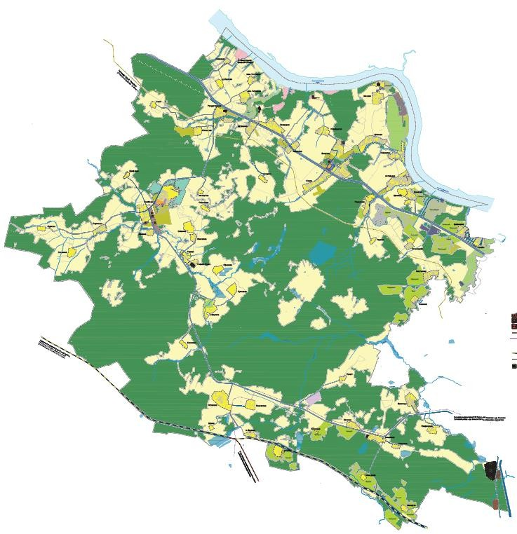
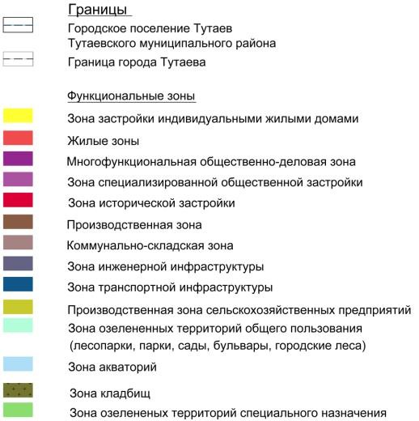
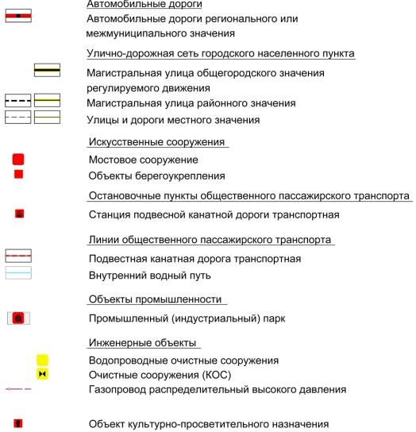
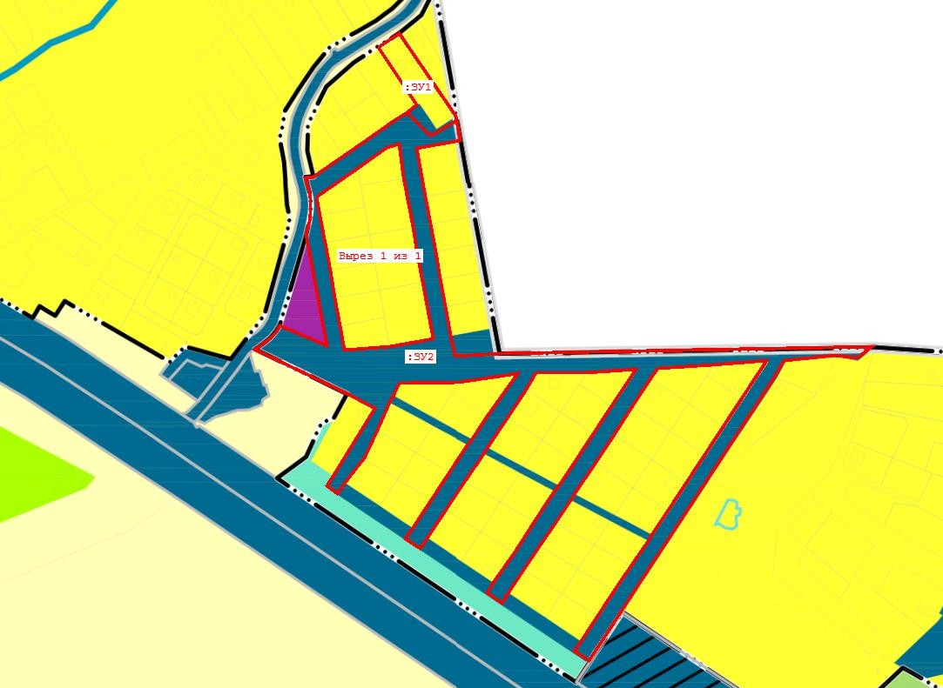
  - Схема земельных участков согласно Генеральному плану Артемьевского сельского поселения ТМР ЯО
Условные обозначения:

Расположение земельных участков

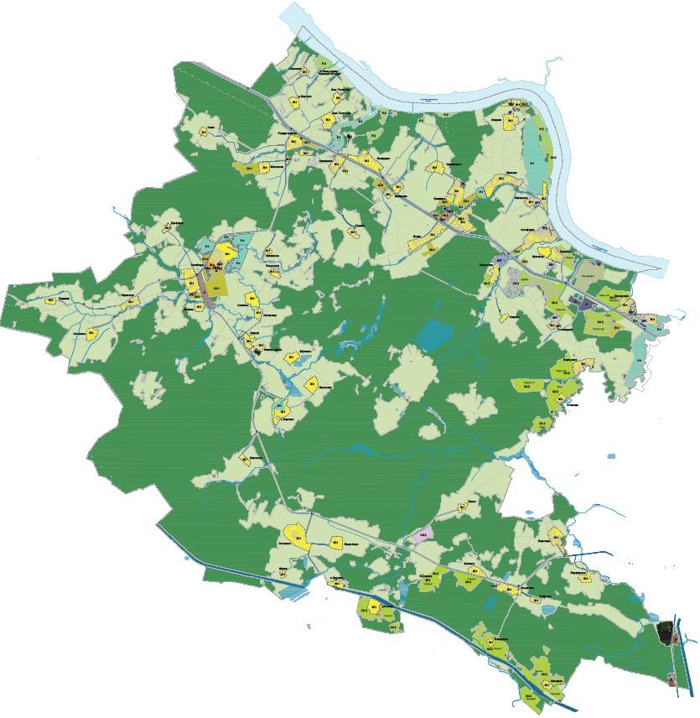
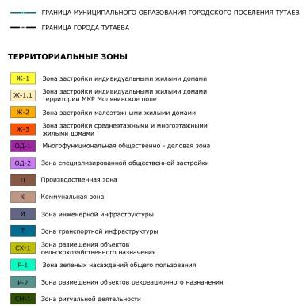
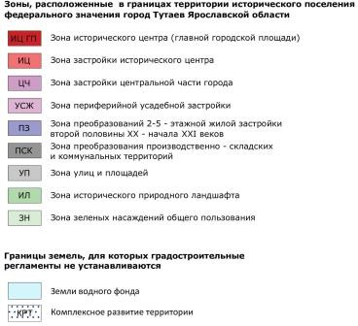
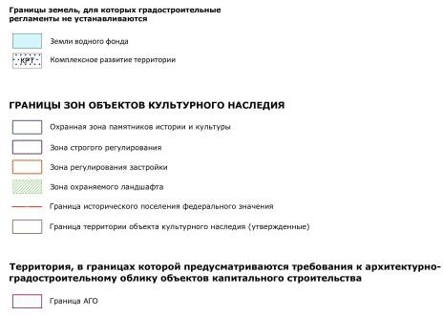
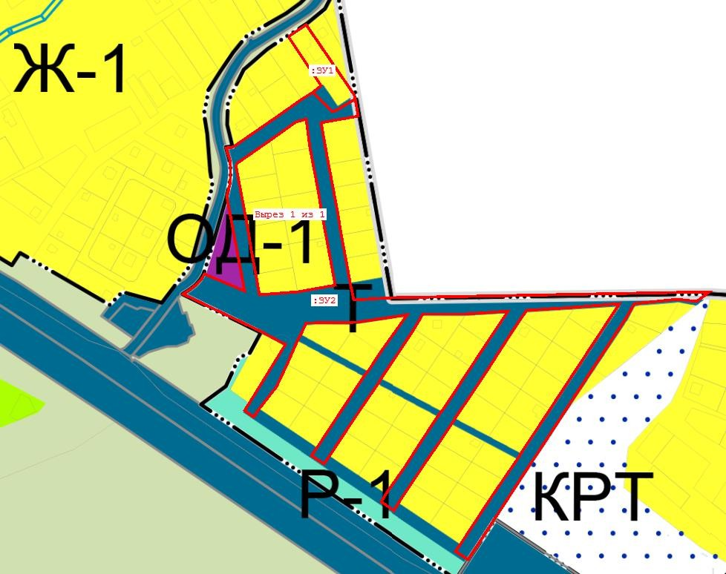
  - Схема земельных участков согласно Правилам землепользования и застройки Артемьевского сельского поселения ТМР ЯО Условные обозначения:

Расположение земельных участков

Графическая часть

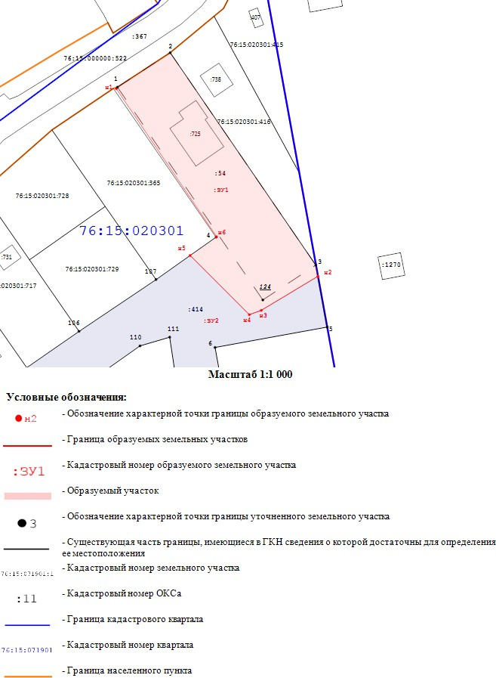
  - Чертеж межевания территории на КПТ

Проект межевания территории
земельных участков с кадастровыми номерами 76:21:010104:427, 76:21:010104:428, расположенных по адресам: Ярославская область, город Тутаев, улица Соборная, улица Соборная, дом 14
Основная часть

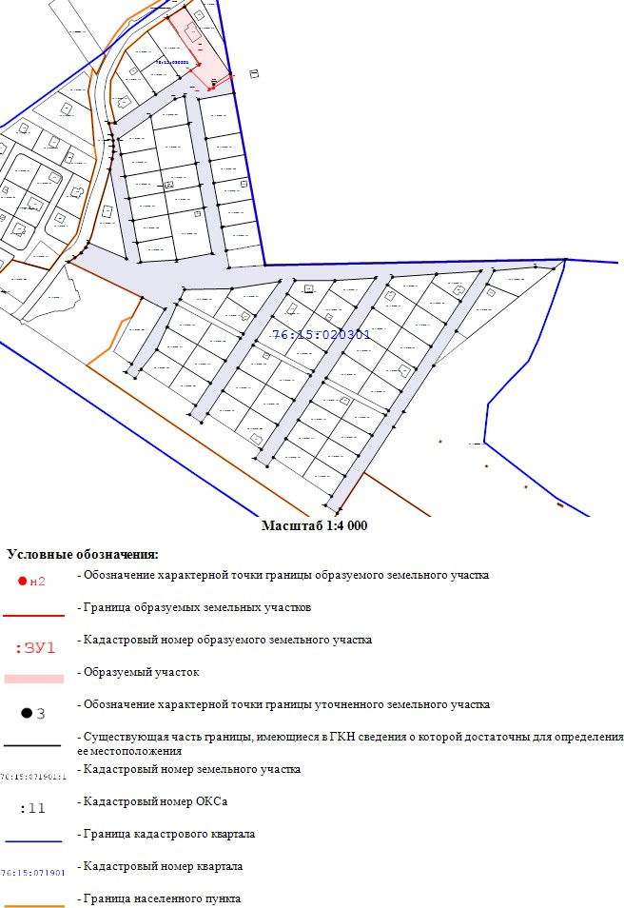

  - Чертеж межевания территории на растровой подложке
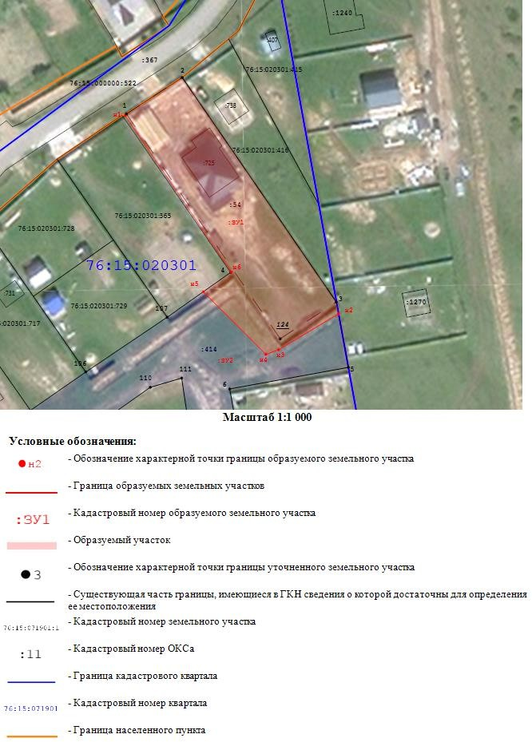

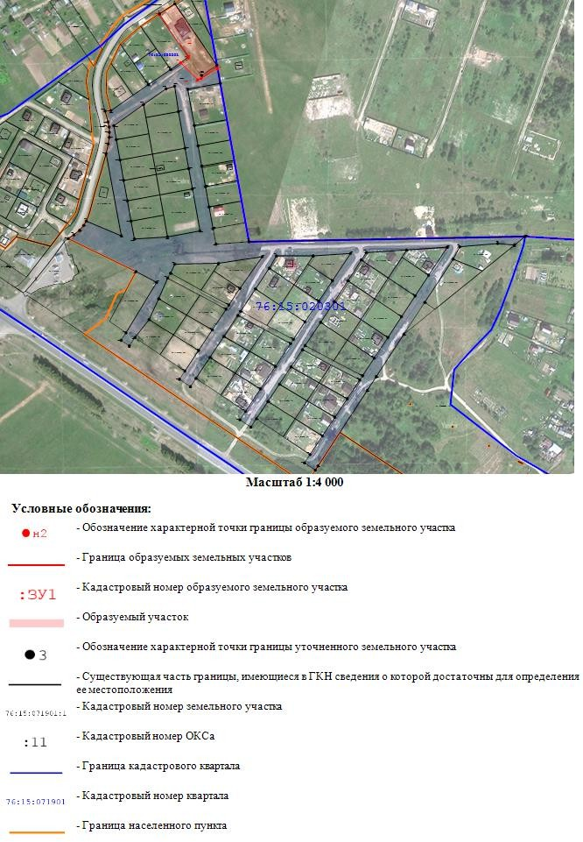

Материалы по обоснованию

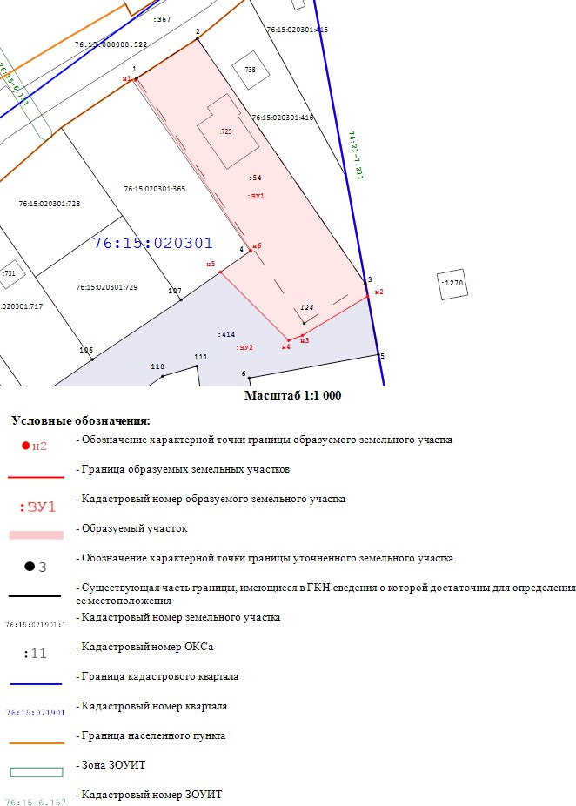
3.1. Чертеж материалов по обоснованию проекта межевания территории

Проект межевания территории
земельных участков с кадастровыми номерами 76:21:010104:427, 76:21:010104:428, расположенных по адресам: Ярославская область, город Тутаев, улица Соборная, улица Соборная, дом 14
Материалы по обоснованию проекта

